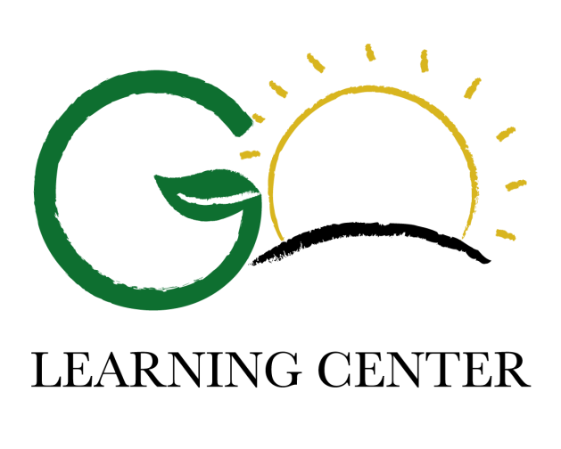

항상 아이들을 저희에게 믿고 맡겨주시는 학부모님들께 감사드리며 자세한 정보 또는 궁금하신점 있으신 분들은 아래 연락처로 연락 주시면 감사하겠습니다.
Go Learning Center
Phone : 267-945-6554
KakaoTalk : GoLearning
Website : www.GoLearningCenter.com

Office Hours :
Monday-Thursday 4:00pm to 7:00pm
Friday Closed
Saturday 9:00am to 3:30pm
Sunday Closed

2016 Winter Programs

2016 겨울 NEW SAT Course

- 2016 겨울 SAT 코스 : 토요일 1/30 – 3/26 (9주) 오전 9:00~오후3:00

- 새로 변경되는 SAT 형식 리뷰
- 예상문제/시험 반복풀이
- 에쎄이 (Essay)클래스
  - 대학교에서 현재로서는 많이 영향력이 없으나, 추후 NEW SAT가 계속 진행될 후에 많은 대학교에서 SAT이외에 Essay를 요구할 가능성이 있습니다.
  - College Board와 타 SAT학습자료를 토대로한 Essay Writing에 포커스를 둘 예정입니다.
- 새로 변경된 SAT테스트 첫 시험 날짜: 3월 5일, 2016

중등부 클래스

- Reading 1 : 1/4~3/21 (12주) 월요일, 수요일 6:00pm~8:00pm
- Writing 1 : 1/4~3/21 (12주) 월요일, 수요일 4:00pm~6:00pm
- Algebra II : 1/4~3/21 (12주) 월요일, 수요일4:00pm~6:00pm

- Reading 2 : 1/5~3/22 (12주) 화요일, 목요일 4:00pm~6:00pm
- Writing 2 : 1/5~3/22 (12주) 화요일, 목요일6:00pm~8:00pm
- Algebra I : 1/5~3/22 (12주) 화요일, 목요일6:00pm~8:00pm
- Geometry : 1/5~3/22 (12주) 화요일, 목요일4:00pm~6:00pm

이외 프로그램 및 서비스

- 개인과외 : (거리에 따라 방문과외도 가능)
- 인리치먼트 (초,중 레벨별 학습 프로그램): 월요일,수요일 또는 화요일,목요일 (4:00~5:30 or 5:30~7:00)
- 북클럽
- 수학클럽
- 대학 입학원서 수정 및 대학 진로상담

